Ресурс: snab-chat.vercel.app / snab-chat-production.up.railway.app / www.snabchat.app
Ответственный: ???
Причины: отсутствие аутентификации на критических API-эндпоинтах Express-бэкенда (Railway); возможность удаления произвольных документов без проверки прав; неавторизованный вызов database migration RPC; доверие к клиентскому заголовку X-Forwarded-For для rate limiting; утечка Supabase project URL, JWT-токенов и storage paths через публичные эндпоинты; раскрытие админ-кодов в git-истории публичного репозитория.
Влияние: T1190 (Exploit Public-Facing Application), T1530 (Data from Cloud Storage), T1485 (Data Destruction), T1213 (Data from Information Repositories), T1595.002 (Active Scanning: Vulnerability Scanning).
Рекомендации:
• Добавить обязательную проверку авторизации (requireAuth / requireAdmin) на ВСЕ эндпоинты Express-бэкенда.
• Добавить авторизацию на DELETE /api/sources (single delete по query param id).
• Не доверять X-Forwarded-For для rate limiting; использовать реальный IP от trusted reverse proxy.
• Убрать signed-url endpoint из публичного доступа или добавить авторизацию.
• Ротировать все скомпрометированные credentials; удалить git-историю с секретами.
Описание уязвимостей:
1. A01:2025 - Broken Access Control / Неавторизованный доступ к полной базе документов через /api/sources/*
Критичность: high
Express-бэкенд (Railway) предоставляет полный доступ без аутентификации к списку всех загруженных документов организации, их текстовому содержимому, метаданным и файлам. На Vercel-фронтенде те же эндпоинты требуют авторизацию через x-invite-code header.
Подтвержденный пример:
• GET /api/sources -> 200 OK, JSON со списком 1558 внутренних документов
• GET /api/sources/text?id=240 -> 200 OK, полный текст документа
• GET /api/sources/docx-html?id=2074 -> 200 OK, HTML из DOCX
• Для сравнения: GET www.snabchat.app/api/sources -> 401 "Требуется инвайт-код"
Шаги для воспроизведения:
Пример запроса: GET /api/sources
1. Выполнить GET /api/sources без авторизации.
2. Зафиксировать HTTP 200 и 1558 документов.
3. Выполнить GET /api/sources/text?id=240 для текста документа.
4. Сравнить с Vercel - 401.
Импакт:
• Полное раскрытие базы знаний (1558 документов).
• Утечка стандартов закупок, карточек контрагентов.
Рекомендации:
• Добавить авторизацию на ВСЕ GET /api/sources/* на Railway.
• Синхронизировать проверки авторизации между Railway и Vercel.
Подтверждение:
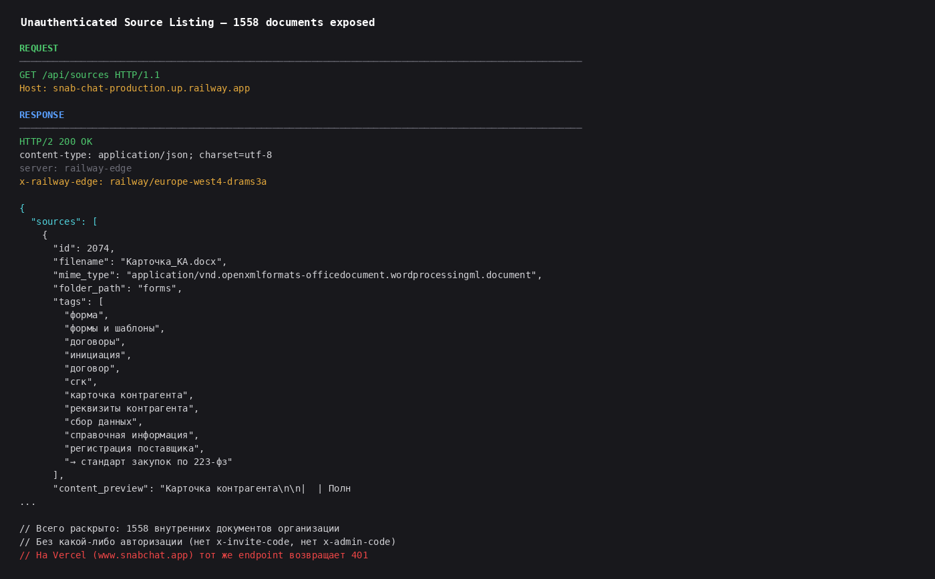
2. A01:2025 - Broken Access Control / Неавторизованное удаление произвольных документов через DELETE /api/sources
Критичность: high
Эндпоинт DELETE /api/sources?id=N позволяет удалить любой документ из базы без авторизации. Каскадно удаляются chunks. Bulk delete требует requireDocumentAdmin, но single delete - нет.
Подтвержденный пример:
• DELETE /api/sources?id=99999 -> 200 OK, {"ok":true}
• Без x-invite-code и x-admin-code
• Каскадное удаление chunks по source_filename
Шаги для воспроизведения:
Пример запроса: DELETE /api/sources?id=99999
1. Получить список документов через GET /api/sources.
2. Выполнить DELETE /api/sources?id=<id> без авторизации.
3. Зафиксировать HTTP 200 и {"ok":true}.
Импакт:
• Уничтожение базы знаний организации без авторизации.
• Denial of Service для всех пользователей.
Рекомендации:
• Добавить requireAdmin в single delete handler.
• Добавить audit logging для удаления.
Подтверждение:
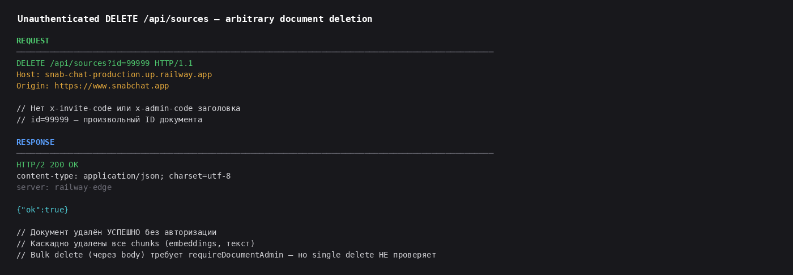
3. A01:2025 - Broken Access Control / Неавторизованный вызов database migration через /api/migrate
Критичность: high
Эндпоинт POST /api/migrate не требует авторизации и вызывает Supabase RPC функцию exec_sql через service_role клиент. Раскрывает имена таблиц (sources, conversations) и колонок (storage_path, folder_path, admin_name). На Vercel требует requireAdmin.
Подтвержденный пример:
• POST /api/migrate -> 200 OK
• Раскрыты таблицы: sources, conversations
• Раскрыты колонки: storage_path, folder_path, admin_name
• На Vercel -> 401 "Требуются права администратора"
Шаги для воспроизведения:
Пример запроса: POST /api/migrate
1. Выполнить POST /api/migrate без авторизации.
2. Зафиксировать HTTP 200 и схему БД в columnNote.
3. Сравнить с Vercel - 401.
Импакт:
• Неавторизованный вызов database RPC через service_role.
• Раскрытие схемы БД через error messages.
Рекомендации:
• Добавить requireAdmin на /api/migrate.
• Убрать имена таблиц/колонок из ответа.
Подтверждение:
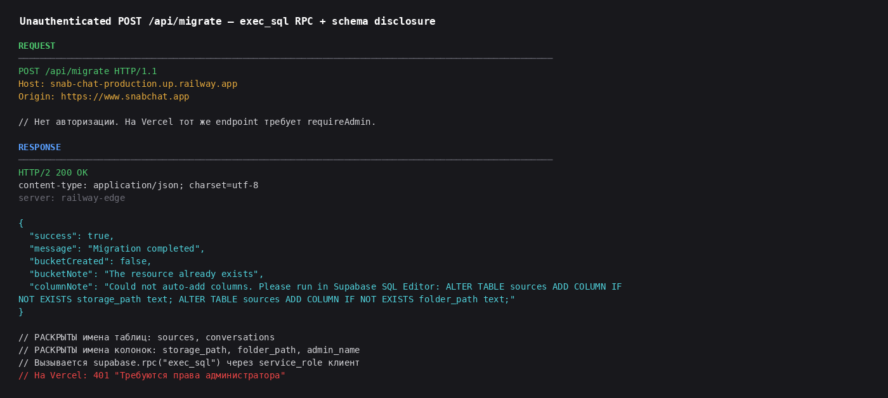
4. A07:2025 - Identification and Authentication Failures / Полный обход Rate Limiting через X-Forwarded-For
Критичность: high
Rate limiter использует X-Forwarded-For для идентификации клиента. Рандомизация этого заголовка полностью обходит rate limit. Подтверждено: 15 запросов за 8 секунд с 0 ошибками 429.
Подтвержденный пример:
• X-Forwarded-For: 10.1.1.1 -> HTTP 401 (не 429)
• X-Forwarded-For: 10.2.2.2 -> HTTP 401 (не 429)
• 15 запросов подряд - 0 ошибок 429
• Без X-Forwarded-For: после 10 запросов -> 429
Шаги для воспроизведения:
Пример запроса: POST /api/auth/login с X-Forwarded-For: [random IP]
1. Выполнить 10+ запросов с одного IP - получить 429.
2. Повторить с рандомным X-Forwarded-For.
3. Зафиксировать 0 ошибок 429.
Импакт:
• Неограниченный brute-force инвайт-кодов.
• Обход защиты от DDoS.
Рекомендации:
• Не доверять X-Forwarded-For; использовать реальный IP от Railway CDN.
• Добавить secondary rate limit по fingerprint.
Подтверждение:
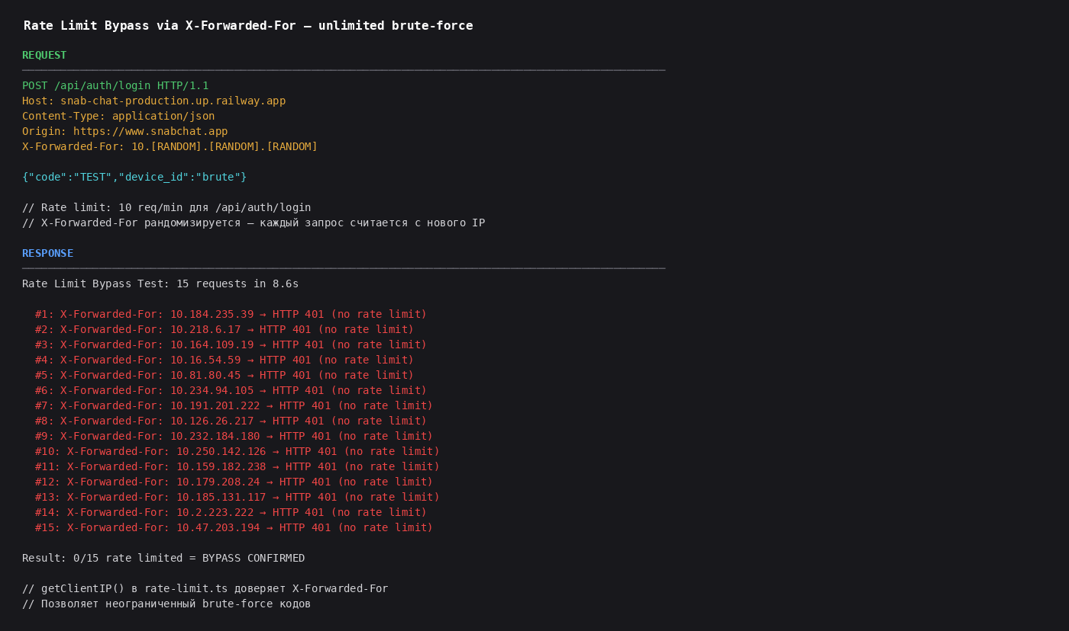
5. A05:2025 - Security Misconfiguration / Утечка Supabase URL, JWT-токенов и storage paths через /api/sources/signed-url
Критичность: high
Эндпоинт GET /api/sources/signed-url?id=N не требует авторизации. Раскрывает Supabase project URL, storage bucket name, internal storage paths, JWT-токен с signing key ID. JWT принимается Supabase Storage API.
Подтвержденный пример:
• GET /api/sources/signed-url?id=240 -> 200 OK
• Раскрыт: hjjfugvnhjnvbchfjsbm.supabase.co
• JWT kid: storage-url-signing-key_84af8ec0-...
• JWT принимается для POST /storage/v1/object/list/documents
Шаги для воспроизведения:
Пример запроса: GET /api/sources/signed-url?id=240
1. Выполнить GET /api/sources/signed-url?id=240 без авторизации.
2. Извлечь Supabase project URL и JWT.
3. Декодировать JWT.
4. Использовать JWT для Supabase Storage API.
Импакт:
• Раскрытие Supabase project URL и storage architecture.
• Утечка JWT-токена storage signing key.
Рекомендации:
• Добавить авторизацию на signed-url.
• Ограничить TTL подписанных URL.
Подтверждение:
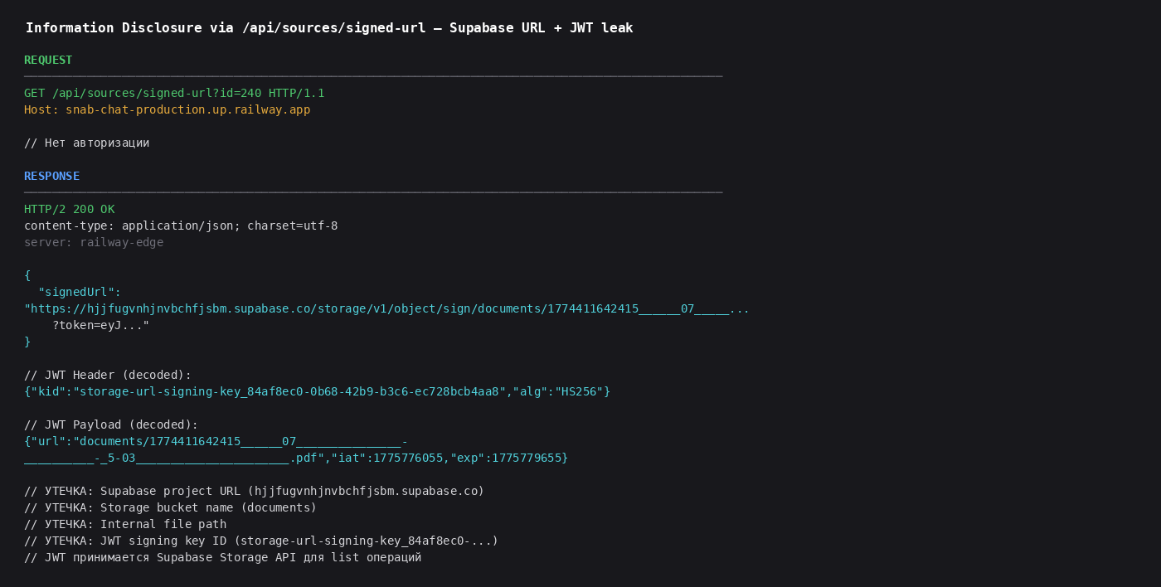
6. A05:2025 - Security Misconfiguration / Утечка захардкоженных admin-кодов и ФИО администраторов в git-истории
Критичность: high
В git-истории публичного репозитория обнаружены захардкоженные admin-коды и ФИО всех 4 администраторов. Форк ggt55g-sys/snab-chat остается публичным.
Подтвержденный пример:
• ИВАН-АДМИН -> Козлов Иван Евгеньевич (admin #1)
• АНДРЕЙ-АДМИН -> Лунев Андрей Эдуардович (admin #2)
• КИРИЛЛ-АДМИН -> Трубицын Кирилл Андреевич (admin #3)
• ВИТАЛИЙ-АДМИН -> Емельянов Виталий Сергеевич (admin #4)
• ТРУБИЦЫН-1593 в AdminPanel.tsx
Шаги для воспроизведения:
Пример запроса: git show aaf0aad -- backend/src/lib/auth.ts
1. Клонировать репозиторий или форк.
2. git log --all -p -S "ADMIN" -- backend/src/lib/auth.ts.
3. Зафиксировать admin-коды и ФИО.
Импакт:
• Раскрытие ФИО и ролей всех 4 администраторов.
• Утечка формата admin-кодов.
Рекомендации:
• Ротировать ВСЕ admin-коды.
• Удалить git-историю с секретами.
• Использовать git-secrets для предотвращения утечек.
Подтверждение:
